一．图数据库是一种以图结构（节点和边）存储数据的 NoSQL 数据库，特别适合处理大量关联关系。它不同于传统关系型数据库（二维表），图数据库能高效执行多跳关系查询（如“朋友的朋友”）。

TuGraph 是由蚂蚁集团与清华大学联合研发的高性能分布式图数据库，支持万亿级边存储、毫秒级查询响应，在金融风控、社交网络、知识图谱等场景有广泛应用。它兼容 Cypher 查询语言（类似 SQL，但为图设计），并提供可视化操作界面。

本次实验使用的数据是 Transactions Dataset，包含：

· txs_classes.csv：交易节点类别信息
· txs_edgelist.csv：交易之间的转账关系边

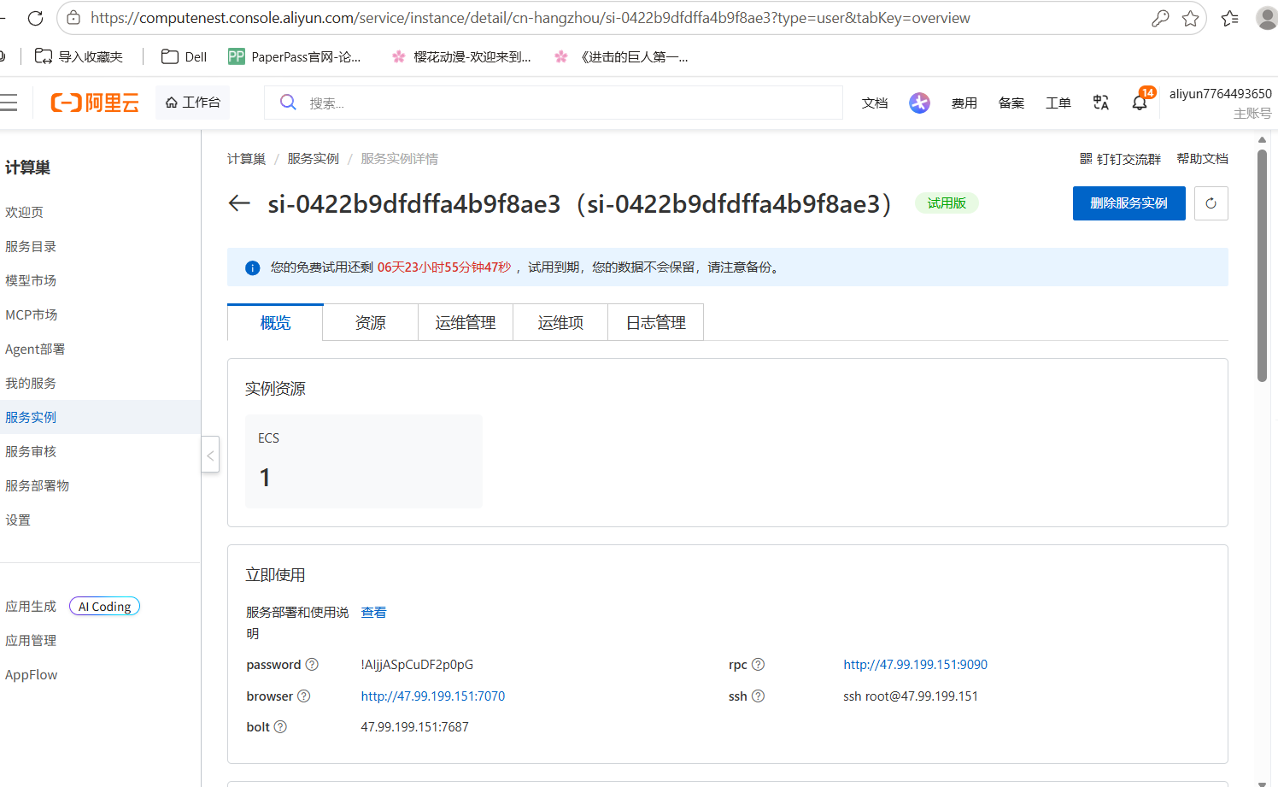
二．先在阿里云创一个tugraph服务
再查看password，browser，bolt等信息，登录tugraph
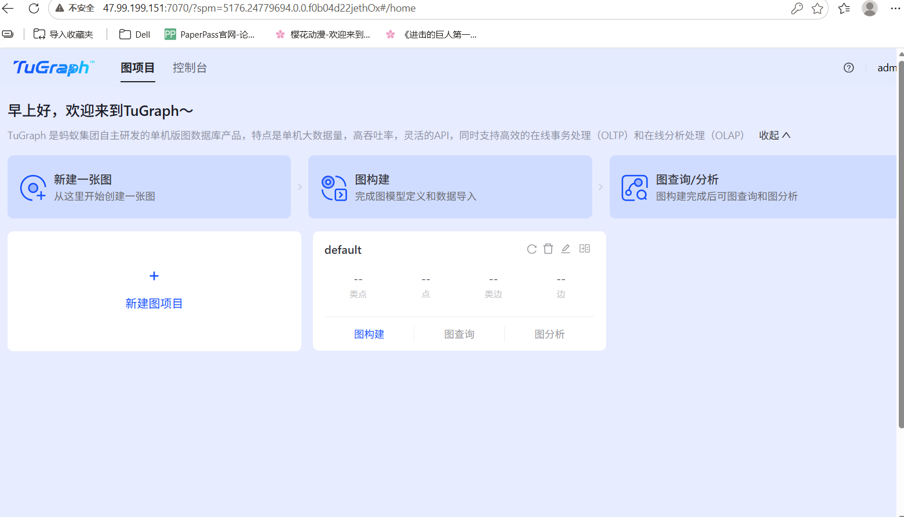
三．1. 模型定义
- 节点类型：Transaction，属性为 txId（主键，INT32）、class（STRING）
- 边类型：Transfer，连接两个 Transaction 节点，表示资金流动关系

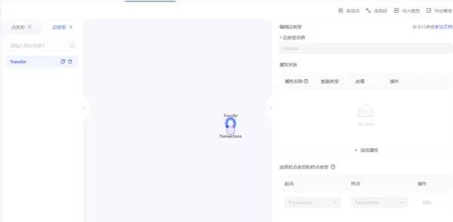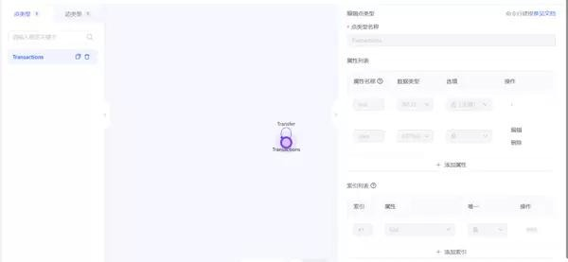
进入数据导入模块，上传 txs_classes.csv：
设置从第 1 行开始读取数据，点击导入
上传 txs_edgelist.csv：
映射文件列名与边属性：txId1 → 起点，txId2 → 终点
设置边类型为 Transfer，点击导入

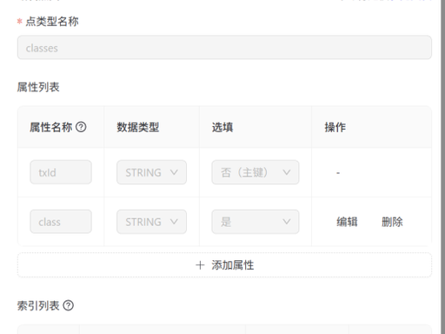
以下是导入完成后的数据导入成功界面截图，

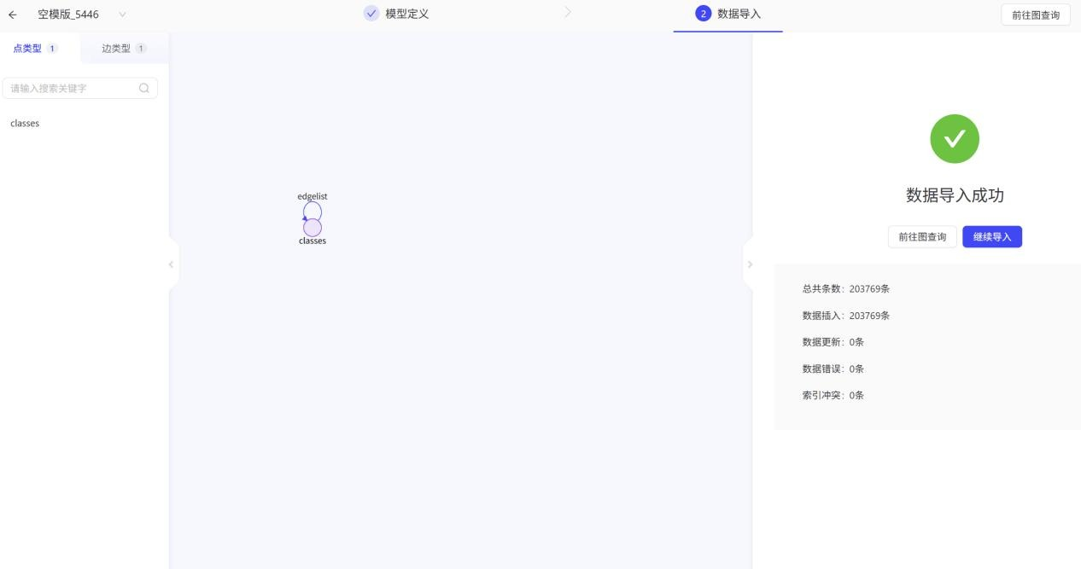
四．基础查询示例
MATCH (t:Transaction)
RETURN t.txId, t.class
LIMIT 10;
MATCH ()-[r:Transfer]->()
RETURN startNode(r).txId AS from_tx, endNode(r).txId AS to_tx
LIMIT 10;
MATCH (t:Transaction)
RETURN count(t) AS total_transactions;
MATCH ()-[r:Transfer]->()
RETURN count(r) AS total_transfers;

复杂查询示例
MATCH (t1:Transaction {class: 'illicit'})-[:Transfer]-(t2:Transaction)
RETURN DISTINCT t2.txId, t2.class;
MATCH path = (t1:Transaction {class: 'illicit'})-[:Transfer*1..3]->(t2:Transaction)
RETURN path, length(path) AS path_length
LIMIT 5;
MATCH (t:Transaction)
OPTIONAL MATCH (t)-[out:Transfer]->()
OPTIONAL MATCH ()-[in:Transfer]->(t)
RETURN t.txId, t.class, count(out) AS out_degree, count(in) AS in_degree
ORDER BY (count(out)+count(in)) DESC
LIMIT 10;

